Сценарий «Малых зимних Олимпийских игр».

Участники: дети старшего дошкольного возраста 5 -7 лет, сотрудники детского сада.

Цель:

• Приобщать детей к традициям большого спорта, расширять знания детей об Олимпийских играх, закрепить знания и зимних видах спорта;

• Выявить спортивные интересы, склонности, способности дошкольников;

• Совершенствовать двигательные умения и навыки, полученные на физкультурных занятиях, развивать быстроту, ловкость, силу, точность, выносливость;

• Воспитывать умение побеждать и проигрывать.

Список оборудования для проведения зимней олимпиады:

• Флаги: Российской Федерации, Олимпийский;

• Олимпийский факел;

• Плакаты, спортивные призывы;

• Музыкальная аппаратура;

• Записи торжественного марша, гимна РФ, спортивные песни;

• Пьедестал, для награждения;

• Санки, ледянки, лыжи, клюшки по количеству детей, шайбы;

• Фотоаппарат, видеокамера;

• Аптечка;

• Материалы для создания калажа и викторина «История олимпийских игр»

• Медали, призы, дипломы для награждения.

Главный судья Олимпийских игр: по физической культуре Дицевич О.А.

Председатель Олимпийских игр: и.о. заведующего Котельникова И.В.

Секретари и помощники главного судьи Олимпийских игр: Туманина Т.С, Копосова Д.С., Толмачёва О. П.

Ход проведения.

День 1.

Спортивная площадка украшена разноцветными олимпийской символикой, флагами, плакатами, приготовлен факел.

Дети одетые (с нагрудной эмблемой олимпиады, под звуки марша проходят на площадку в колонне по одному. Каждая команда следует за своим представителем. Колонны проходят на площадку, перестраиваются в колонну по два. Подходят спортивным шагом к трибуне, снова расходятся на две колоны и становятся друг напротив друга.

Ведущий:

Олимпиада вновь пришла

И знают все на свете,

Что праздника прекрасней нет

На всей большой планете!

Ведущий: Председатель Олимпийских игр, юные спортсмены детского сада к открытию зимней Олимпиады построены. Разрешите открыть зимнюю Олимпиаду!

Председатель Зимних игр: Приветствую вас олимпийцы! Сегодня здесь собрались сильнейшие спортсмены, атлеты нашего детского сада. И они будут сражаться за победу в спортивных состязаниях на олимпийских лыжных трассах, санных трассах, на хоккейной площадке. Я желаю вам ярких побед, больших спортивных достижений и дружбы! Соревнуйтесь честно, уважая и соблюдая правила Олимпийских игр! Пусть вашим девизом будут слова «Быстрее! Дальше! Сильнее! ». Сегодня все увидят своих героев! Ведущий: А теперь приветствие команд!

Команды приветствую друг друга: название, девиз.

Председатель Олимпийских игр:

-Зимнюю олимпиаду разрешаю открыть!

Право внести Олимпийский флаг предоставляется ___

-На флаг равняйсь! Смирно! (Вносится Олимпийский флаг)

Председатель Олимпийских игр:

-Право внести и зажечь олимпийский огонь предоставляется ___

-Зимнюю олимпиаду считаю открытой! (аплодисменты, звучит гимн Олимпиады)

Главный судья: Мы игры Олимпийцев открываем

На этот праздник приглашаем всех!

Здоровья, счастья радости желаем,

Пусть олимпийский к вам придет успех!

Председатель Олимпийских игр:

-Итак, игры юных олимпийцев открыты.

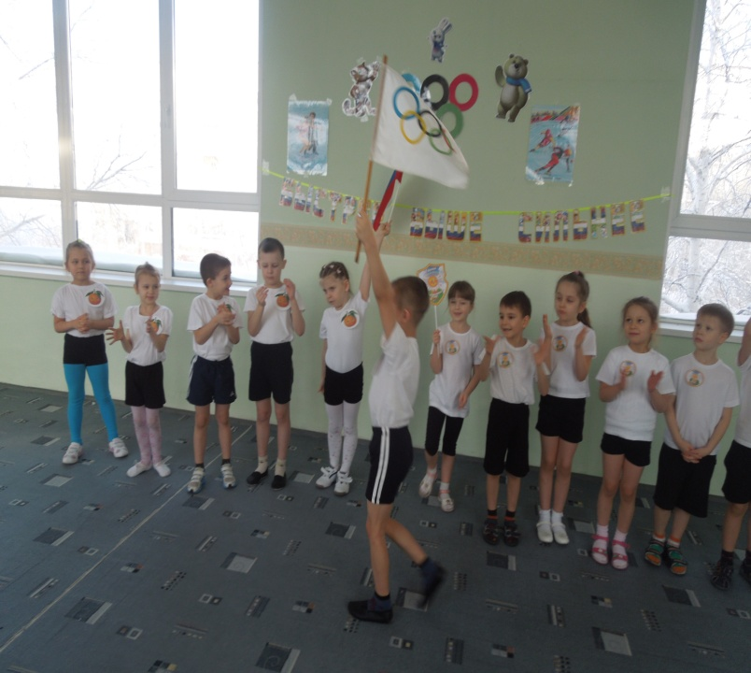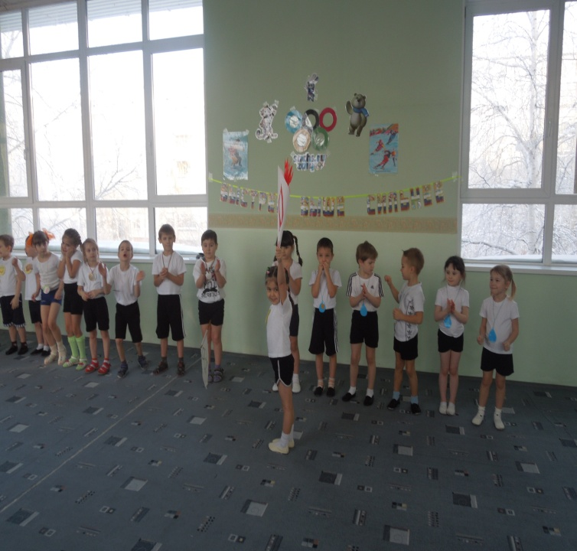

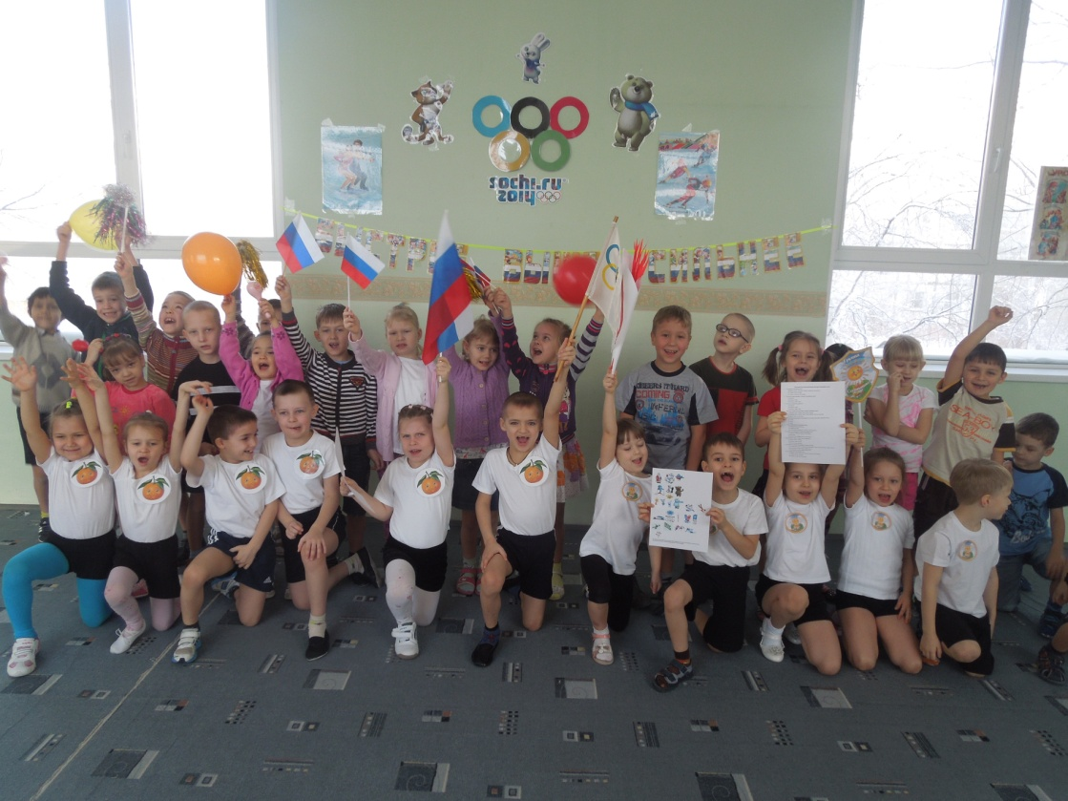

Командам раздаются викторины «История олимпийских игр» и материалы для создания калаша.

День 2

План проведения соревнования лыжников

Задачи:

1. Закреплять у детей навык ходьбы на лыжах скользящим шагом, упражнять в ходьбе по лыжне огибая препятствия, в метании снежков в вертикальную цель.

2. Развивать координацию движения и устойчивое равновесие, ловкость, выносливость и глазомер, укреплять сердечно-сосудистую систему организма детей.

3. Воспитывать чувство взаимопомощи, коллективизма.

Оборудование: лыжи с лыжными палками, флажка, снежки.

Ход

Эстафеты на лыжах

1. «Слалом». На дистанции 25-30 м ставится несколько лыжных палок (на определенном расстоянии одна от другой) и дается задание пройти по лыжне, огибая препятствия, стараясь не задеть за них (справа или слева);

2. «Биатлон». Отмечается дистанция в 10 м., дети продвигаются 4м. на лыжах и метают снежки в вертикальную цель. За каждое попадание команда зарабатывает очко. Побеждает команда, набравшая большее количество очков;

3. «Забег на дистанцию». Обозначается линия старта и линия финиша, дистанция 20м. Двое ребят выходят на исходную линию и по сигналу воспитателя начинают передвижение на лыжах. Отмечается игрок, первым достигший линии финиша.

3ч. Заключительная

Построение и организованный выход участников соревнования.

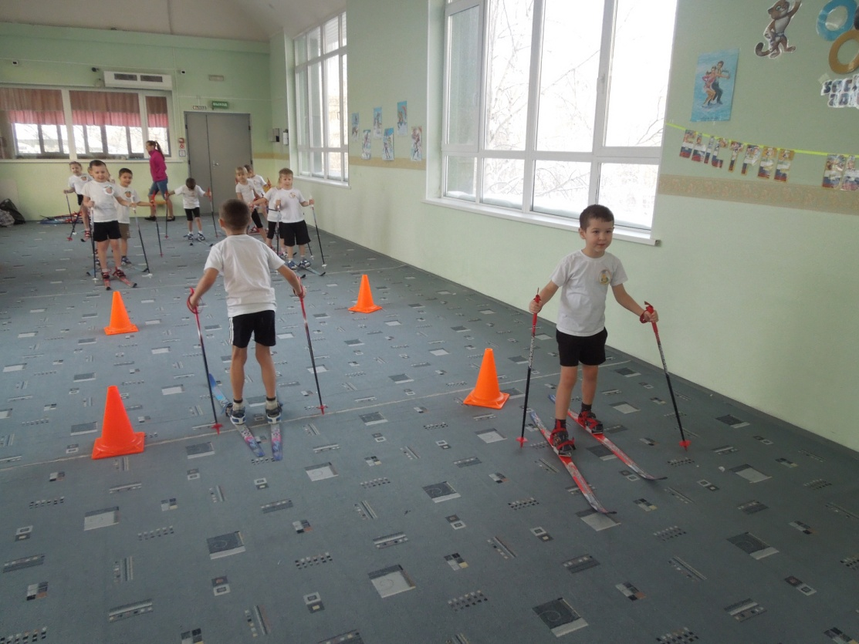

День 3

План проведения соревнования саночников

Задачи:

1. Закрепить умение детей управлять санками, правильно подниматься и спускаться с горок.

2. Развивать ловкость, координацию, смелость и решительность, согласованность движений.

3. Привлекать детей к совместным играм и упражнениям, побуждать детей к самостоятельному преодолению различных трудностей доступными им способами, прилагая определенные усилия и выдержку.

После торжественной части дети средней группы походят на участок.

Эстафеты на санках

1. «Черепашки». Дети становится позади ледянок на стартовую линию. По сигналу ложатся на ледянки, отталкиваясь двумя руками катятся до флажка, затем берут ледянки и несут их к стартовой линии. Прибывшие на линию первые получают очко.

2. «Нанайские санки». Участники игры распределяются на две группы по три человека. Один садится на сани, двое берутся за веревку встают на стартовую линию флажка. По сигналу дети везут сани вперед до противоположной черты. Прибывшие на линию первые получают очко.

3 ч. Заключительная.

Построение и организованный выход участников соревнования.

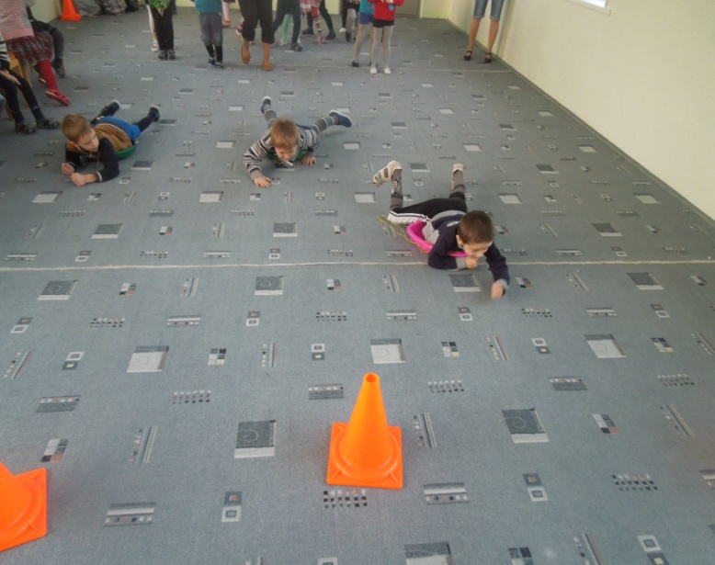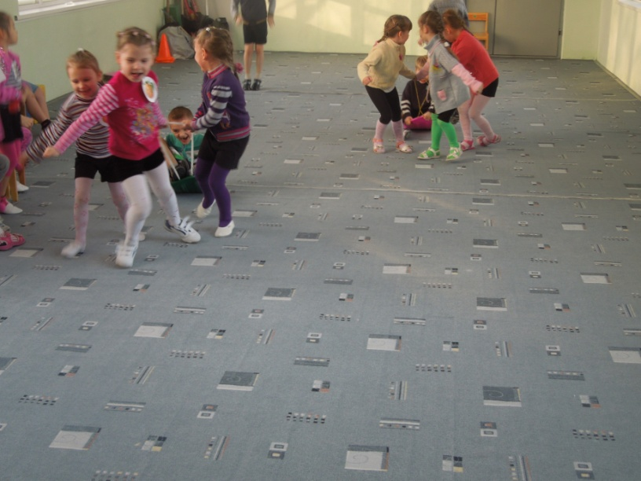

День 4

План проведения соревнования хоккеистов

Задачи:

1. Расширить круг представлений о действиях с клюшкой и с шайбой, совершенствовать ведение шайбы, не отрывая клюшку от нее,

2. Закрепить навык передачи в парах, развивать и совершенствовать двигательные умения и навыки детей.

3. Воспитывать уверенность в своих действиях, активность, инициативность в игре.

Оборудование: 8 клюшек, 8 шайб, 8 обручей, 10 фишек, 8 цветных ленточек.

Эстафеты

1. «Ведение шайбы между метками»

2. «Удар по воротам»

3. «Хоккейный матч» (девочки и мальчики)

3 ч. Заключительная

Построение и организованный выход участников соревнования.

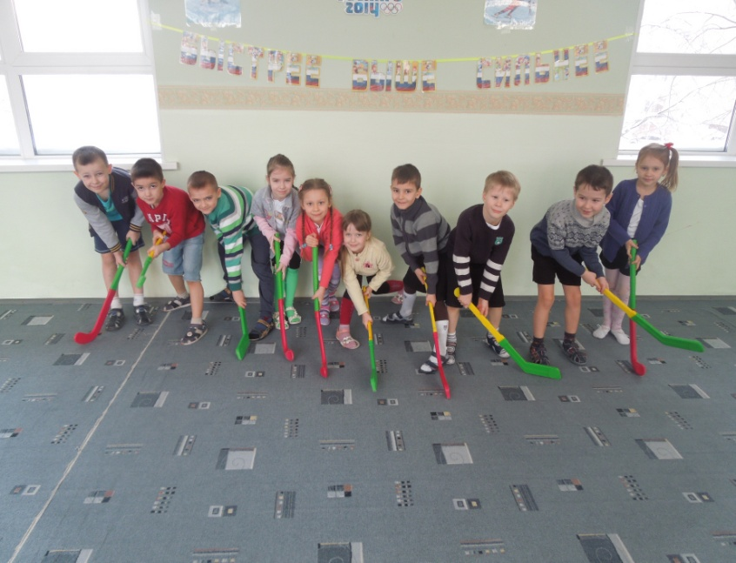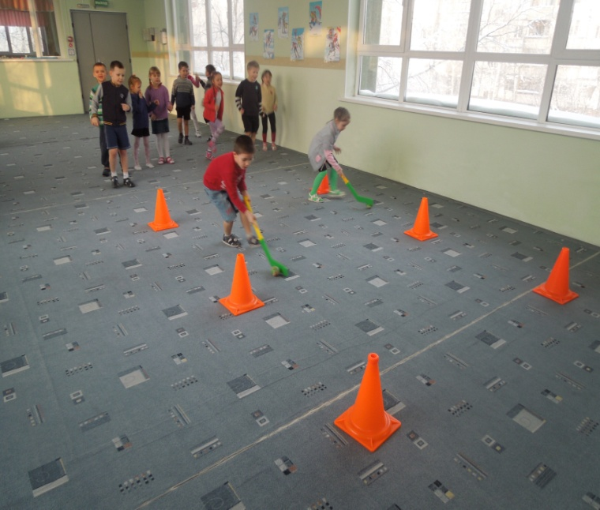

День 5

Закрытие Олимпиады

Заключительное построение команд под звуки марша на спортивной площадке.

Команды представляют свои калажи, рассказывают их историю. Так же оценивается викторина «История Олимпийских игр»

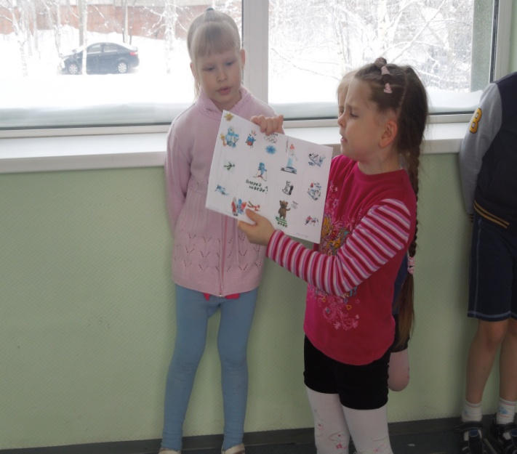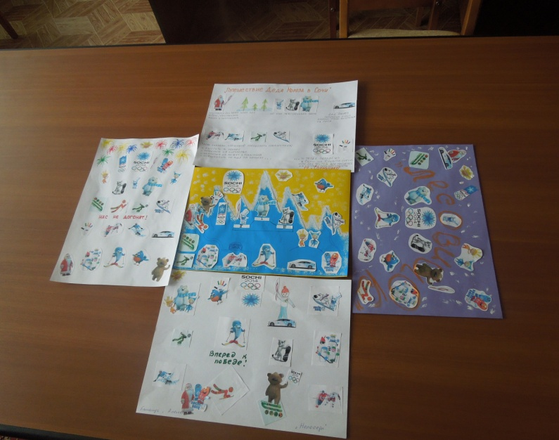

-Вот и подошли к концу наши соревнования. Объявляется торжественная церемония награждения победителей Олимпийских игр!

Председатель Олимпийских игр (заведующая детским садом) объявляет итоги соревнований по творческому конкурсу и каждому виду спорта. Награждают детей на пьедестале почета медалями и подарками.

Председатель Олимпийских игр:

-Мы верим, что эти Олимпийские игры на долго останутся в вашей памяти, и надеемся, что спортивный девиз «Быстрее! Выше! Сильнее! » станет вашим жизненным девизом!

- Право вынести олимпийский флаг предоставляется____

Вынести (погасить) олимпийский огонь предоставляется ___(победителю в личном зачете)

-Зимнюю олимпиаду считать закрытой!

Главный судья: Вот и закончилась наша Олимпиада (праздник, еще раз поаплодируем нашим чемпионам. Победители делают круг почета.

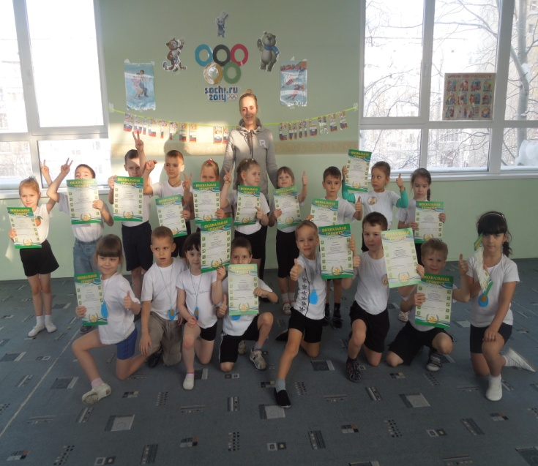

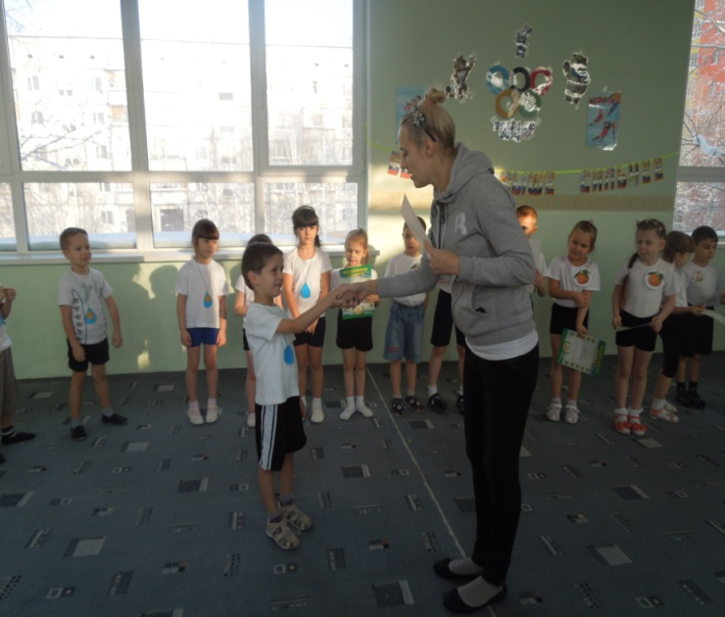

Приложение: Викторина «История Олимпийских игр»

**Викторина для детей и воспитателей «История Олимпийские игры»**

1.    Где возникли Олимпийские игры?

А) Древняя Греция, святилище Олимпия у подножия горы Кронос.

Б) в Греции на горе Олимпия.

В) в Греции на равнине Леканопедио

2.    Кто не имел права принимать участие в Олимпийских играх?

А) женщины

Б) женщины и рабы

В) женщины, рабы и дети

3.    Кто не имел права быть зрителем?

А) женщины

Б) женщины и рабы

В) женщины, рабы и дети

4.    Какие виды спорта были включены в первые Олимпийские игры?

А) Пятиборье (бег, метание копья и диска, борьба).

Б) Пятиборье (бег, метание копья и диска, борьба), гонки на колесницах.

В) Борьба, гонки на колесницах.

5.    Назовите продолжительность Олимпийских игр, которые проходили в древней Греции?

А) 10 дней

Б) 7 дней

В) 5 дней

6.    Когда не проводились Олимпийские игры?

А) во время больших праздников.

Б) во время всех войн.

В) во время войн: гражданской и Великой Отечественной

7. Что являлось талисманом 22 летних Олимпийских игр?

А) медвежонок Миша и морской котик Вигри

Б) бобр Амик.

В) утконос Сид, Кукабара Олли, ехидна Милли .

8. Что обозначает девиз: «Ситиус, альтиус, фортиус»?

А) пришел, увидел, победил

Б) быстрее, выше, сильнее.

В) Сильнее, выше, быстрее

9. Что является эмблемой Олимпийского комитета России?

А) 5 Олимпийских колец и изображение трёхцветного языка пламени (белый, синий, красный).

Б) Олимпийские кольца и девиз из вопроса № 12

В) Олимпийские кольца и аббревиатура МОК

10. Где зажигается Олимпийский огонь?

А) Древняя Греция, святилище Олимпия у подножия горы Кронос.

Б) в Греции на горе Олимпия.

В) в Греции на равнине Леканопедио

ОТВЕТЫ

1.    Где возникли Олимпийские игры?

А) Древняя Греция, святилище Олимпия у подножия горы Кронос.

2.    Кто не имел права принимать участие в Олимпийских играх?

В) женщины, рабы и дети

3.    Кто не имел права быть зрителем?

А) женщины

4.    Какие виды спорта были включены в первые Олимпийские игры?

Б) Пятиборье (бег, метание копья и диска, борьба), гонки на колесницах.

5.    Назовите продолжительность Олимпийских игр, которые проходили в древней Греции?

В) 5 дней

6.    Когда не проводились Олимпийские игры?

В) во время войн: гражданской и Великой Отечественной

7. Что являлось талисманом 22 летних Олимпийских игр?

А) медвежонок Миша и морской котик Вигри

8. Что обозначает девиз: «Ситиус, альтиус, фортиус»?

Б) быстрее, выше, сильнее.

9. Что является эмблемой Олимпийского комитета России?

А) 5 Олимпийских колец и изображение трёхцветного языка пламени (белый, синий, красный).

10. Где зажигается Олимпийский огонь?

Б) в Греции на горе Олимпия.